**Guias lineares**

O objetivo deste tópico é selecionar a guia linear ideal para a aplicação, ou seja, uma que possua a funcionalidade necessária ao movimento e que possua um custo aceitável.

1. **Funcionamento da guia linear**

A guia linear é feita de forma a possuir alta precisão, rigidez e um movimento suave com grande ângulo de contato, o que garante uma folga pequena. Dessa forma, o deslocamento do eixo proporciona confiabilidade e durabilidade, graças à sua alta precisão e baixa folga.

1. **Seleção da série (Catálogo da HIWIN)**

Cada série de guia possui características diferentes de trabalho. Para a aplicação, “*Pick and Place”,* as séries que se adequam as necessidades são as HG e EG, uma vez que possuem movimentos suaves, precisos e com alta velocidade.

A base que suporta a guia linear não precisa de flange, pois não há problemas em realizar furacões na mesa do projeto, logo a série será HGH ou EGH, onde o H representa a ausência de flange.

1. **Cálculo de forças e momentos**

As forças e os momentos serão calculados de acordo com o eixo cartesiano proposto na figura 1.

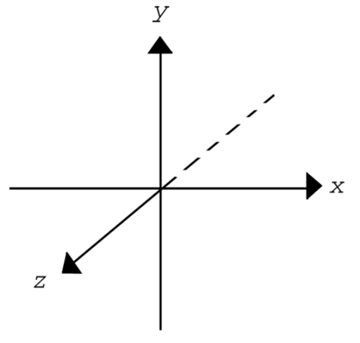

*Figura 1*

As forças envolvidas serão as forças peso da garra e da mesa, as quais estão apenas no plano e possuem valores de 400g e 800g, respectivamente. Portanto, não haverá forças nos outros planos, o que acarretará em um único momento resultante em torno do eixo y.

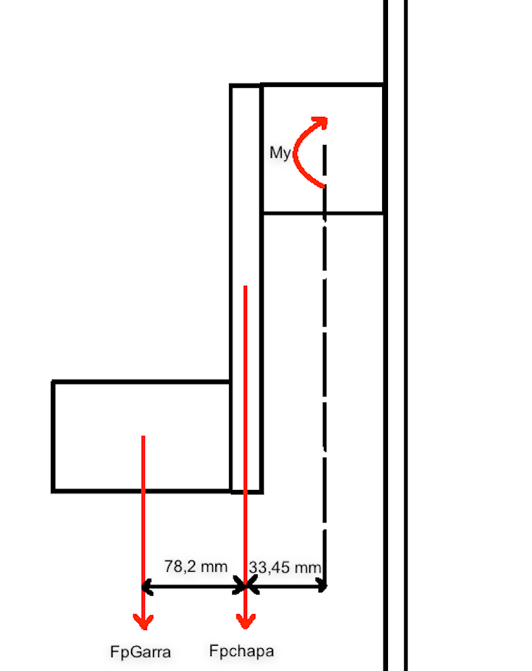

*Figura 2 – Diagrama de corpo livre*

$$FPeso_{garra}=0,4kg × 9,81=3,924 N$$

$$FPeso_{mesa}=0,8kg × 9,81=7,848 N$$

$$Momento_{garra}=3,924N × 0,111m=0,4355 N.m$$

$$Momento_{mesa}=7,848N × 0,033m=0,2589 N.m$$

$$Momento_{total}= 0,4355N.m + 0,2589N.m=0,4355*{10}^{-3} KN.m$$

1. **Seleção da dimensão do trilho**

Tendo conhecimento da magnitude do momento total no eixo é possível escolher o número do modelo do trilho. Com estes parâmetros o mais plausível será o de numeração 15. Apesar de estar superdimensionado (suporta mais carga que o necessário), ainda assim é o mais adequado, uma vez que as guias que suportam menos torque estão na categoria de miniguia, são bem mais caras, mais específicas e demoram mais tempo para serem fabricadas, o que atrasaria o processo consideravelmente.

Seguem abaixo os catálogos da Hiwin para a seleção do modelo adequado:

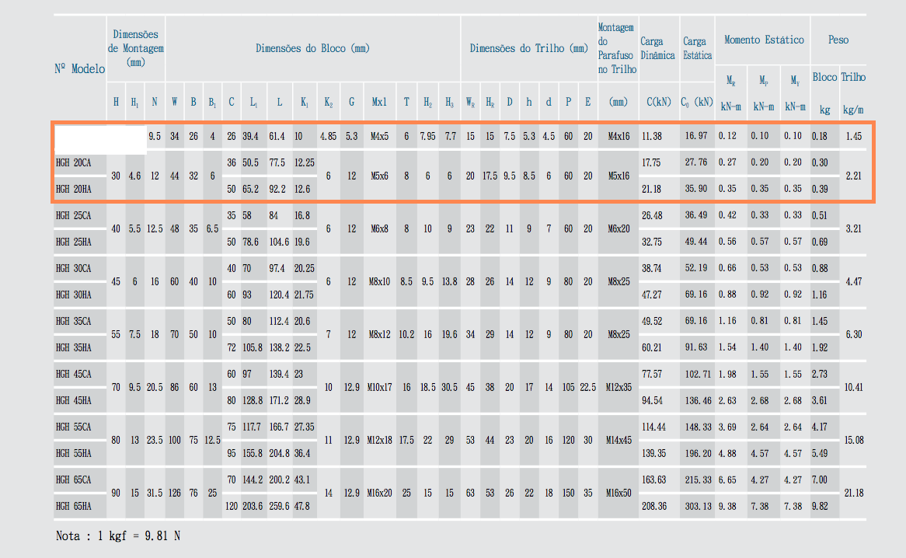

*Figura 3 - Catálogo da HGH*

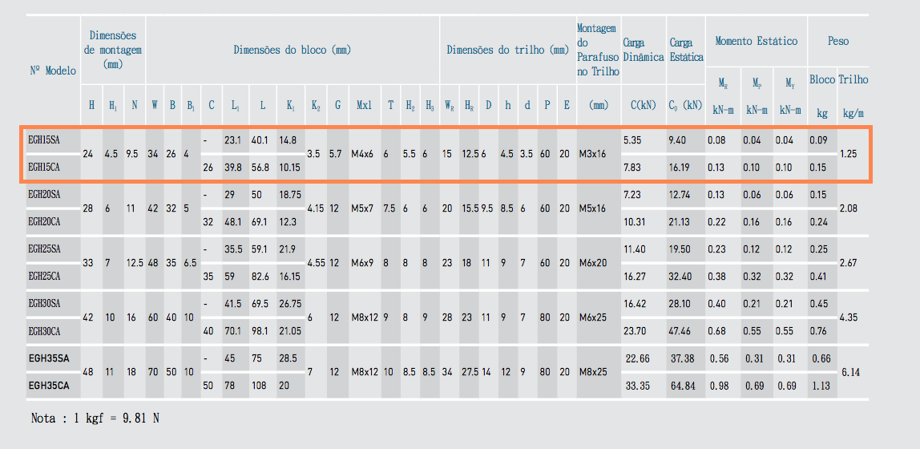

*Figura 4 - Catálogo da EGH*

1. **Calculo da vida útil**

Com todos os parâmetros necessários o calculo da vida útil da guia linear pode ser realizado.

Parâmetros: $Fh=0,95$; $Fc=0,81$; $Ft=1$; $Fw= 1,1$; $C=5,35 KN$; $Fe=0,4355 N.m$; $Ve=15m/min$

$$L= {\left[\frac{Fh*Fc*Ft*C}{Fw*Fe}\right]}^{3}*50km= 59711,7270 Km$$

$$Lh=L*\frac{{10}^{3}}{Ve*60}=66346,363 horas$$

1. **Conclusão e Orçamento**

A escolha entre os modelos HGH 15 e EGH 15, deu-se através do orçamento, uma vez que a HGH é mais barata e possui entrega imediata enquanto a EGH precisa de 120 dias para ser fabricada.

Segue abaixo o orçamento realizado na empresa *Laparol rolamento e automação.*

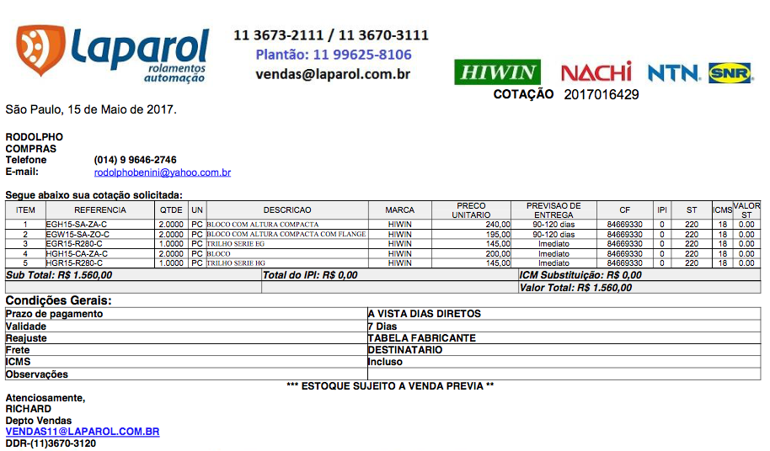

1. **Desenhos Técnicos do Trilho e do Bloco**

